|  |  |  |
| --- | --- | --- |
| **בי"ס להנדסת חשמל** | | |
| פרויקט מס' 22-1-1-2669  ***תכנית עבודה*** | | |
| שם הפרויקט: מערכת היתוך חיישנים וזיהוי אובייקטים לרכב אוטונומי | | |
| מבצעים: | | |
|  | שם: יונתן ארז | ת.ז. 208987073 |
|  | שם: אופק שרעבי | ת.ז. 315821405 |
|  | | |
|  |  |  |
| מקום ביצוע הפרויקט: אוניברסיטת תל אביב  ***לשימוש המנחה:***  *הנני מאשר את תכנית העבודה המצורפת*  שם: __________________ חתימה:_____________ | | |

# תקציר

בחרנו לממש פרויקט בנושא מכוניות אוטונומיות. מטרת טכנולוגיה זו הינה להפוך את חווית הנהיגה לאוטונומית ולמזער את המעורבות של בני אדם בתהליך הנהיגה. מטרה זו מושגת בשני חלקים:

1.

על ידי שילוב חיישנים רבים ברכב ואלו מאפשרים לנו לקבל מידע מהימן על הסביבה בה אנו נמצאים.

2.

לאחר מכן ניתן לעבד את המידע ולשרטט מפה מדויקת יותר על הסביבה בה הרכב נמצא, ולבסוף ידי אלגוריתמים מסוימים ניתן לגרום לרכב לנסוע באופן אוטונומי במסלול המקשר בין המוצא והיעד.

בפרויקט זה אנו נעסוק בחלק הראשון המתואר. ראשית, אנו ניעזר ברשת נוירונים. רשתות נוירונים הינם מבנה מסוים בתחום למידת מכונה שנעשה בו שימוש בעיקר בניתוח מידע רב וזיהוי תבניות, בפרויקט זה ניעזר ברשת זו על מנת לזהות ולסווג מידע שנקלט מן החיישנים של הרכב (קיר, אדם, מדרכה וכו'). בתהליך זה כמובן נעשה שימוש בחיישני הרכב המורכבים בין השאר ממצלמות וחיישן Lidar. חיישני ה Lidar הינם טכנולוגיה יחסית חדשה בעולם המכוניות האוטונומיות, ובניגוד למצלמות חיישנים אלו מפיקים לנו תמונה של הסביבה על ידי פליטת קרני אור לסביבה ומדידת המרחק בין כל פגיעה ופגיעה של הקרן, בכך אנו מקבלים סדרה של נקודות שיוצרת תמונה מרחבית של הסביבה. ישנן מגוון היתרונות של חיישן זה על מצלמות רגילות כגון דיוק, ראות ועבודה טובה בכל תנאי מזג האוויר והבנה מרחבית תלת ממדית טובה יותר של הסביבה. בעזרת פלטפורמת Ros נוכל לתקשר עם החיישנים ובכך להיעזר במידע שלהם מן הסביבה מידע זה יסופק לרשת נוירונים בכדי לסווג את הסביבה הקיימת ב real time. כל התהליך הזה מועבד ומופעל על מחשב Nvidia jetson הנימצא ברכב.

להלן דיאגרמת בלוקים אשר מסבירה באופן כללי את חלקי הפרויקט:

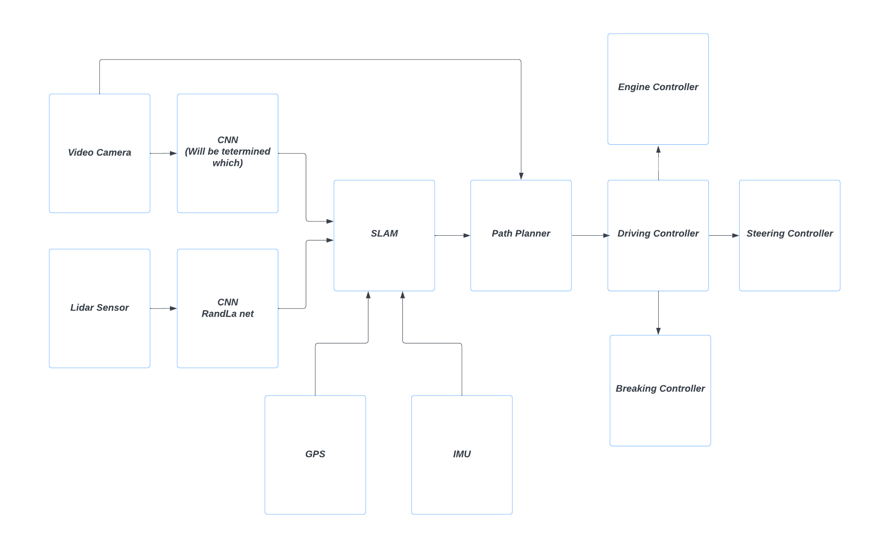

אנו נתמקד בארבעת הבלוקים השמאליים ביותר.

# מוטיבציה

המוטיבציה העיקרית לפיתוח פרויקט זה טמונה בצורך לשפר את הבטיחות , היעילות והנוחות של התחבורה על ידי קידום המחקר בנושא מכוניות אוטונומיות. לפרויקט שלל סיבות הנדסיות שכן ככל שהטכנולוגיה ממשיכה להתקדם, הגישה המסורתית הכוללת הסתמכות על נהגים אנושיים הופכת ליותר מיושנת והצורך במערכת חכמות הולך ומתעצם. כמו כן, למערכות חכמות כידוע בצל החסרונות שלהם ישנן גם יתרונות רבים על בני האדם, ובכך על ידי שילוב חכם ופתרון הנדסי טוב לבעיה זו ישנה אפשרות להקל על חיי אדם רבים ובכך לתרום רבות לאוכלוסייה הכללית. בנוסף, לפרויקט זה תרומה רבה לאוכלוסייה המדעית אשר חוקרת את נושא הרכב האוטונומי שכן ביחס לתחומי מחקר רבים באוכלוסייה המדעית תחום הרכבים האוטונומיים הוא יחסית חדש וסיבה הנדסית נוספת לביצוע הינה בחינת טכנולוגיות וגישות חדשות בתחום ובכך נספק מידע מדעי והנדסי נוסף למחקר המדעי המתבצע בתחום ובתקווה מידע זה יכול להיות לעזר לחוקרי התחום.

אם נסקר טכנולוגיות אחרות בתחום נמצא שני טכנולוגיות עיקריות אשר מאפשרות חלופות לפרויקט שהן :

1. שימוש במצלמות הרכב בתור חיישנים ובעזרת אלגוריתמי ראייה ממוחשבת נקבל הבנה מרחבית של הסביבה ובכך נוכל להפוך את הרכב לאוטונומי.

בטכנולוגיה מבוססת מצלמות ישנן מגבלות רבות כגון ראות לא טובה בתנאי מזג האוויר מסוימים, דיוק מרחבי לא מוצלח, זמן עיבוד וידאו איטי בשל רזולוציה גבוהה ותדר דגימה גבוה. נוכל לרתום את היתרונות בחיישניLidar אשר בעלי יכולת לעבוד בסביבות מאתגרות יותר ממצלמות רגילות. בנוסף בשל הצורה השונה שבה המידע שבסביבה נקלט בחיישנים אלו נקבל הבנה מרחבית טובה יותר מבחינת עומק העצמים. בשל שילוב חיישני Lidar יחד עם מצלמות וידאו, נצפה לקבל הן זיהוי אובייקטים בזכות מצלמות הוידאו והן אמידת מרחק בעזרת חיישני הLidar ובאופן זה ליצור הבנה מרחבית טובה יותר מחלופה זו.

1. שימוש במצלמות הרכב בתור חיישנים שימוש בRadar לצורך אמידת מרחקים.

במקרה זה על מנת לזהות אובייקטים נשתמש בחלופה דומה מבוססת מצלמות וידאו.

השימוש בLidar עדיף על פני שימוש בRadar מכמה סיבות:

* Lidar מאפשר זיהוי בעולם תלת ממדי, לעומת Radar אשר מבוסס דו ממד.
* עבור עצמים קרובים, Lidar ב על רזולוציה טובה יותר מאשר Radar.

מכאן ניכר כי על אף מחיר גבוה יותר, יתרונות Lidar ברורים על פני Radar לצורך אמידת מרחקים של רכב.

כאמור טכנולוגיות אלו אומנם מאפשרות חלופות למימוש הפרויקט אך אנו מציעים שילוב שעשוי להתעלות על פני שתי חלופות אלו. במימוש שלנו ניעזר ברשת נוירונים אשר תשלב את יכולת המצלמות לזהות אובייקטים יחד עם מדידת עומק מבוססת Lidar.

# תכולת העבודה

על מנת להתחיל בפרויקט אנו נלמד אודות שיטות שונות של זיהוי המרחב המבוססות הן חיישני מרחק והן זיהוי של מצלמות עם רשתות נוירונים.

להלן מספר קישורים אשר הועברו לנו על ידי מנחה הפרויקט רועי רייך, מהם נתחיל ללמוד:

<https://github.com/TixiaoShan/LVI-SAM>

<https://github.com/shanpenghui/LVI_SAM_fixed>

<https://arxiv.org/pdf/2104.10831.pdf>

<https://github.com/QingyongHu/RandLA-Net>

<https://github.com/aRI0U/RandLA-Net-pytorch>

<https://arxiv.org/pdf/1911.11236.pdf>

חלק מהמקורות הנוספים יהיו:

<https://www.ros.org>

<https://developer.nvidia.com/embedded/learn/tutorials>

התשתית המדעית/מחקרית עליה נתבסס היא רשת נוירונים אשר תזהה את ענן הנקודות אשר יתקבל על ידי חיישןLidar יחד עם זיהוי אובייקטים מבוסס חיישן וידאו.

ניעזר ברשת הנוירוניםRandLa-Net אשר מצורפת בקישורים מעלה, יתרון השימוש בה הוא יכולתה להתמודד עם מספר רב של נקודות דגימה ביעילות.

הפרויקט יתואר בפרוט בסעיף 5, אולם הכלים בהם נשתמש הינם:

1. מחשב אישי.
2. רכב בבעלות האוניברסיטה.
3. מצלמת וידאו שתותקן על הרכב.
4. חיישן Lidar שיותקן על הרכב.
5. Nvidia Jetson.
6. תוכנת Ros.
7. שרת האוניברסיטה לצורך אימון המודל של רשת הנוירונים.
8. Python.
9. Cpp.
10. Cuda.

# תוצרי הפרויקט

תוצרי הפרויקט הסופי יהיו:

1. למידה שלנו אודות שיטות לראייה ממוחשבת בפרט עבור יישומי נהיגה אוטונומית.
2. פלטפורמה להרצת מודל רשת נוירונים המשלבת Lidar, Camera על גבי תמונות וסרטונים.
3. ממשק נוח לאינטגרציית מערכת Ros עם Nvidia Jetson, Lidar, Video Camera.
4. ממשק לאימון מודל רשת נוירונים מבוססת Lidar, Video Camera על גבי Data הנאסף.
5. הדמיית המרחב עם Classification, Depth.
6. הוכחת היתכנות של רכב אוטונומי המבוסס על ידי זוג החיישנים.

עד להצגת מצגת האמצע אנו מתכננים להגיע לשלב האינטגרציה של החיישנים השונים עם המעבד שברכב.

דרישות כמותיות אשר אנו מתכננים לעמוד בהן הינן:

1. **FPS מקסימלי,** ככל שנאסוף וננתח יותר פריימים לשנייה, כך הרכב יוכל לדעת יותר מידע אודות הסביבה שלו. המטרה שלנו היא לעמוד לכל הפחות בתנאים:
   1. במצגת האמצע, 5 FPS הן של המצלמה והן של חיישן Lidar.
   2. במצגת הגמר, 10 FPS הן של המצלמה והן של חיישן Lidar, נדע להעריך טוב יותר את המדד עם התחלת הניסויים.
2. **Classification accuracy מקסימלי,** המטרה שלנו היא לעמוד לכל הפחות בתנאים:
   1. בשל היעזרות ברשת הנוירונים RandLa-net ננסה להגיע לתוצאות דומות לה עבור חיישן הLidar.

על פי מדד mIoU% נצפה לתוצאה דומה למחקרים בנושא של 77 אחוז.

* 1. עבור רשת הנוירונים של מצלמת הוידאו נרצה לקבל זיהוי ברמה של לפחות 90%, יקבע במדויק בהמשך כתלות בזמן העיבוד.

1. **Processing delay מינימלי,** ככל שזמן ההשהיה של המערכת יהיה קצר יותר כך זמן התגובה של הרכב יהיה טוב יותר, קשה לשערך מראש כמה יהיה זמן השהיה סביר, אולם נשתדל להגיע לסדר גודל של 1ms.
2. **Driving data collection מגוון ככל הניתן,** נרצה לאסוף חומרים מכמה שיותר נופים שונים (סביבה עירונית, בין עירונית, חניון, פקק...) בזמנים שונים ביום.

בשביל לעשות זאת יש לנהוג ברכב, מתוכנן להתרחש במחצית השנייה של הפרויקט ומכאן 0 שעות נהיגה במחצית, 10 שעות נהיגה בגמר.

# לוח הזמנים

להלן דיאגרמת בלוקים אשר תדגים את סדר הפעולות בפרויקט:

|  |  |  |  |
| --- | --- | --- | --- |
| **אבן דרך** | **פירוט (2-3 שורות)** | **תאריך יעד לביצוע** | **הערות** |
| למידה עצמית | הבנה תאורטית של רשתות נוירונים ויכולות Lidar לעומת מצלמה | אפריל |  |
| בדיקת רשתות הנוירונים במחשב האישי | ניעזר ברשת מאומנת על פני חומרים ברשת כדי לבחון כיצד היא מתנהגת על תמונות (אחוזי דיוק, זמן חישוב). | אפריל | מחשב אישי |
| בדיקת רשתות הנוירונים המחשב האישי בתדר נמוך | בדיקת רשת הנוירונים על פני סרטון בתדר נמוך | מאי | מחשב אישי |
| בדיקת רשתות הנוירונים המחשב האישי בתדר גבוה | בדיקת רשת הנוירונים על פני סרטון בתדר גבוה | מאי | מחשב אישי |
| הרמת סביבת עבודה על פני מחשב הרכב | בדיקת רשת הנוירונים על פני סרטון בתדר גבוה | יוני | Nvidia Jetson |
| אינטגרציית חיישני Lidar, Camera על פלטפורמת ROS על פני Nvidia Jetson | שילוב המצלמות והחיישנים יחד למערכת יחידה | יוני - יולי | Nvidia Jetson |
| הגשת מצגת האמצע |  | אוגוסט |  |
| התקנת החיישנים והמחשב על הרכב | הכנת הרכב לקראת נסיעה | אוגוסט |  |
| נהיגה ברכב ואיסוף הקלטות מהחיישנים | הקלטה של מוצאי המצלמות וה Lidar | ספטמבר - נובמבר |  |
| אימון המודל על פני החומר הנאסף |  | ספטמבר - נובמבר | שרת האוניברסיטה |
| הצגת מפה מרחבית עם עומק וזיהוי | הצגת מפה מרחבית הכוללת זיהוי ועומק | ספטמבר - נובמבר |  |
| בדיקות של המפה המרחבית לצורך Sanity checks, Optimization | נרצה לבחון סיטואציות בהן המערכת מתפקדת טוב יותר ופחות | ספטמבר - נובמבר |  |
| שיפור זוויות, תדרי דגימה של החיישנים, תדר עבודה של המעבד | תיקוני דגימה בהתאם לתוצאות | ספטמבר - נובמבר |  |
| ייצוא החומרים לקבוצת SLAM (אם תהיה) |  | ספטמבר - נובמבר |  |
| הגשת ספר הפרויקט ומצגת הסיום |  | ינואר |  |